Член общественного совета при управлении ветеринарии
Ростовской области

Дедкова Светлана Юрьевна

Родилась 01 марта 1973 г.
в г. Ростове-на-Дону.

Образование – высшее профессиональное.
В 1997 году окончила Донской Ордена Трудового Красного Знамени Сельскохозяйственный Институт, по специальности ветеринария.
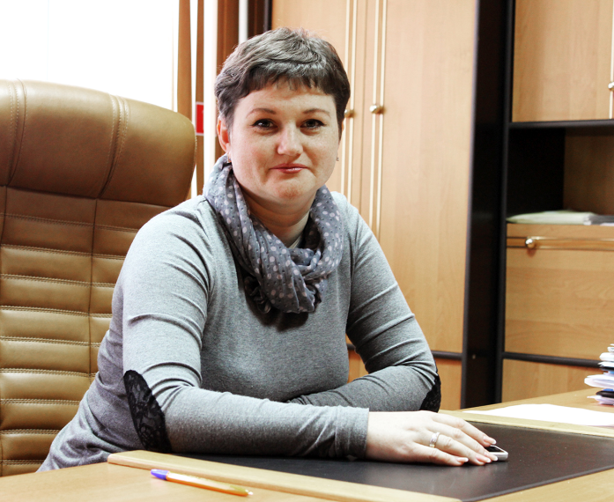

Трудовая деятельность.

1 декабря 1994г. года принята в Батайскую городскую станцию по борьбе с болезнями животных на должность ветеринарного санитара.
С 1 апреля 1995г. по 14 апреля 1998г. – заведующий хозяйством.
С 15 апреля 1998г. по 3 ноября 1999г. – заведующий аптечным складом.
С 4 ноября 1999г. по 29 января 2002г. – лаборант ВСЭ.
С 30 января 2002г. по 26 января 2015г. – ветеринарный врач.
С 27 января 2015г. по 13 августа 2015г. – заведующий Лабораторией ветеринарно-санитарной экспертизы.
С 14 августа 2015г. - по настоящее время – директор Батайского филиала ГБУ РО «Ростовская областная станция по борьбе с болезнями животных с противоэпизоотическим отрядом».

Телефон: 8 (961) 280 13 23
Адрес электронной почты: batsbbj@yandex.ru

